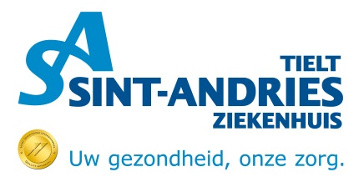

Tielt, 20 maart 2019

Ref. PL/MS/KV

Dienstmededeling 2019/63:
Wereld Downsyndroomdag

Aan de artsen en medewerkers van het Sint-Andriesziekenhuis

Geachte,

Werk je mee aan een wereld waarin iedereen er mag zijn? Rol dan je broekspijpen op en draag morgen 21 maart twee andersgekleurde sokken. Omdat ook mensen met downsyndroom de wereld kleurrijk maken en zo op hun manier meerwaarde bieden.

Doe je mee? Neem dan morgenochtend een foto van je sokken en stuur die door naar communicatie@sintandriestielt.be om er een kleurrijke collage van te maken.

Alvast bedankt!

Met vriendelijke groeten.

M. SAMYN P. LAUWYCK
Verpleegkundig- en Paramedisch Directeur Algemeen Directeur

